PRÁCTICAS de QUÍMICA Bachillerato

Desplazamiento de un equilibrio químico

Objetivo: Estudiar el desplazamiento del equilibrio Cromato – Dicromato modificando el pH.
Añadiendo HCl y NaOH.

Material:
Tubos de ensayo,
Vasos de precipitados,
Cromato de potasio, Dicromato de potasio,
Disolución 1 M de HCl,
Disolución 3M de Na OH

Procedimiento:
1. En un vaso de precipitados disolvemos una pequeña cantidad de dicromato de potasio en agua. El dicromato de potasio, al reaccionar con el agua, se disocia y se forman los iones dicromato, que proporcionan un color naranja.
2. En otro vaso de precipitados disolvemos una pequeña cantidad de cromato de potasio en agua. Se produce igualmente una disociación y aparecen los iones cromato que colorean la disolución de amarillo.
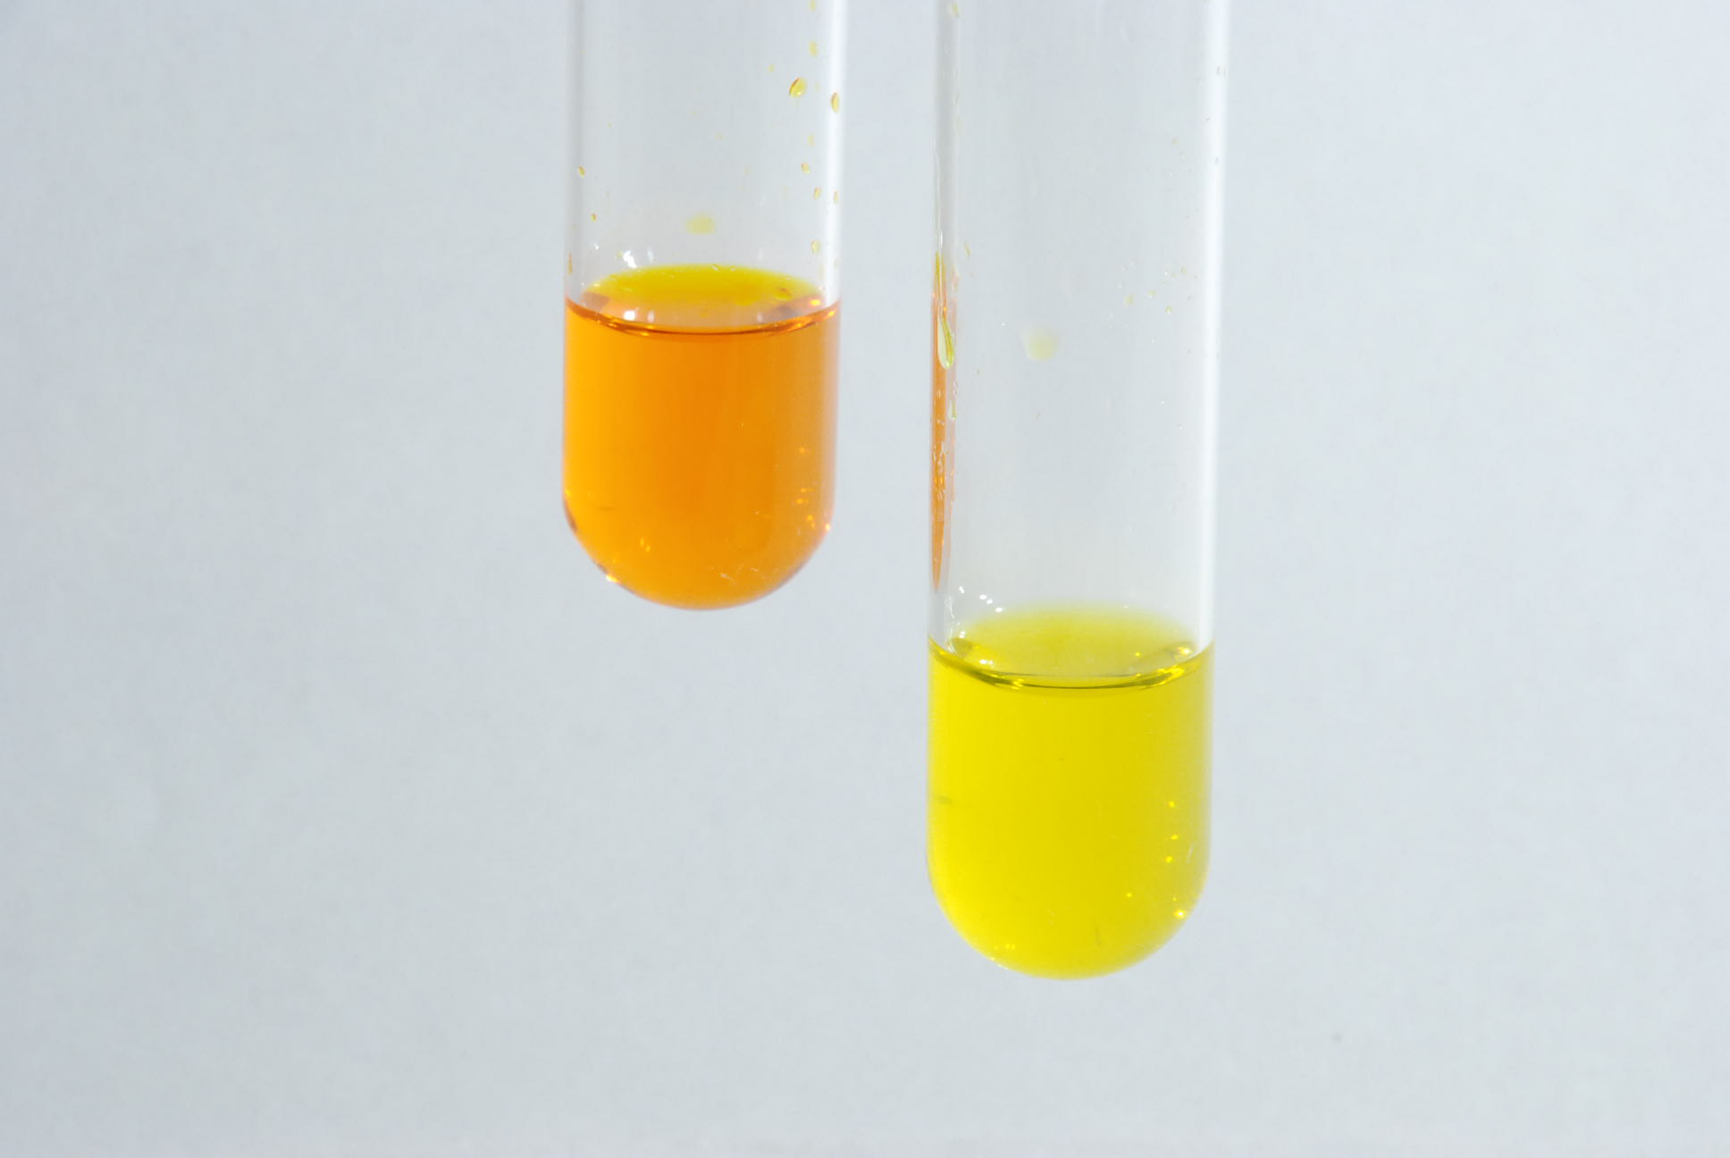
3. En un tubo de ensayo A se echa una pequeña cantidad de cromato de potasio (ac) y unas gotas de ácido clorhídrico.
4. En un tubo de ensayo B se echa una pequeña cantidad de dicromato de potasio (ac) y, sobre él, unas gotas de hidróxido de sodio.
5. En el tubo de ensayo A, después de añadir el ácido, se echa unas gotas de hidróxido de sodio.
6. En un tubo de ensayo B, después de añadir el hidróxido de sodio, se echa unas gotas de ácido clorhídrico.
2 CrO₄²⁻ (ac) + 2 H⁺ Cr₂O₇ ²⁻ (ac) + H₂O
Amarillo Naranja

ANÁLISIS DE RESULTADOS:

Explica razonadamente que le ha pasado al equilibrio en los pasos 3, 4, 5 y 6.

